

Instituto Tecnológico José Mario Molina Pasquel y Henríquez
Unidad Académica Zapotlanejo.
Carrera: Ingeniería Informática (semestre 3)
Materia: Administración y Organización de datos
Actividad: Manual de practicas
Autor: Cristian Rodriguez Rodriguez
Parcial: III

Zapotlanejo, Jalisco, 10 de Febrero de 2026

Índice
Unidad 1 3
Practica 1 3
Unidad 2 7
Practica 2.1 7
Practica 2.2 8
Practica 2.3 12

Unidad 1

Practica 1
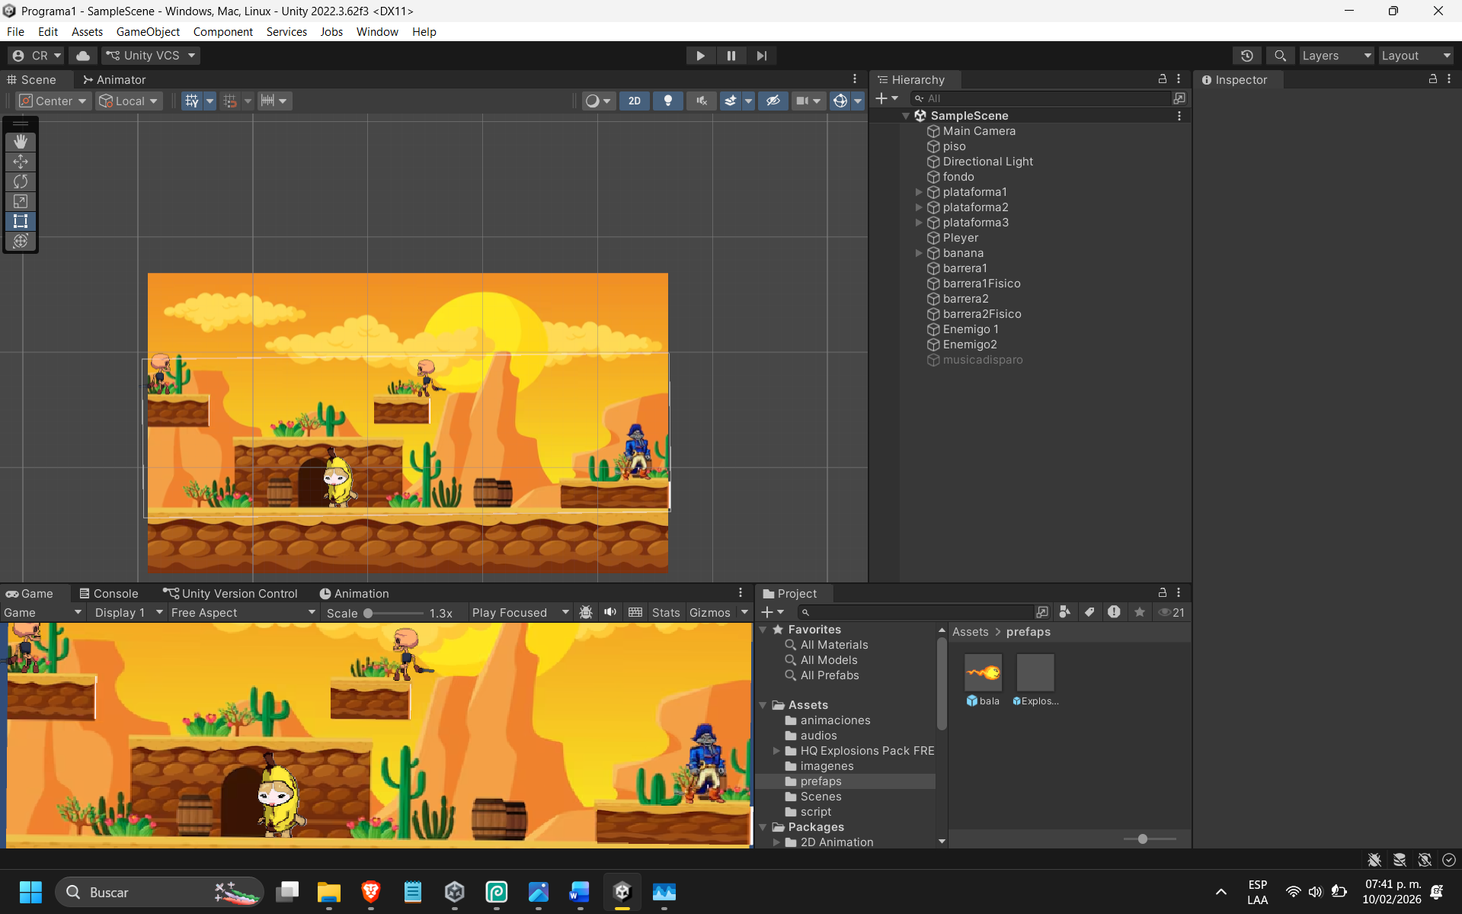
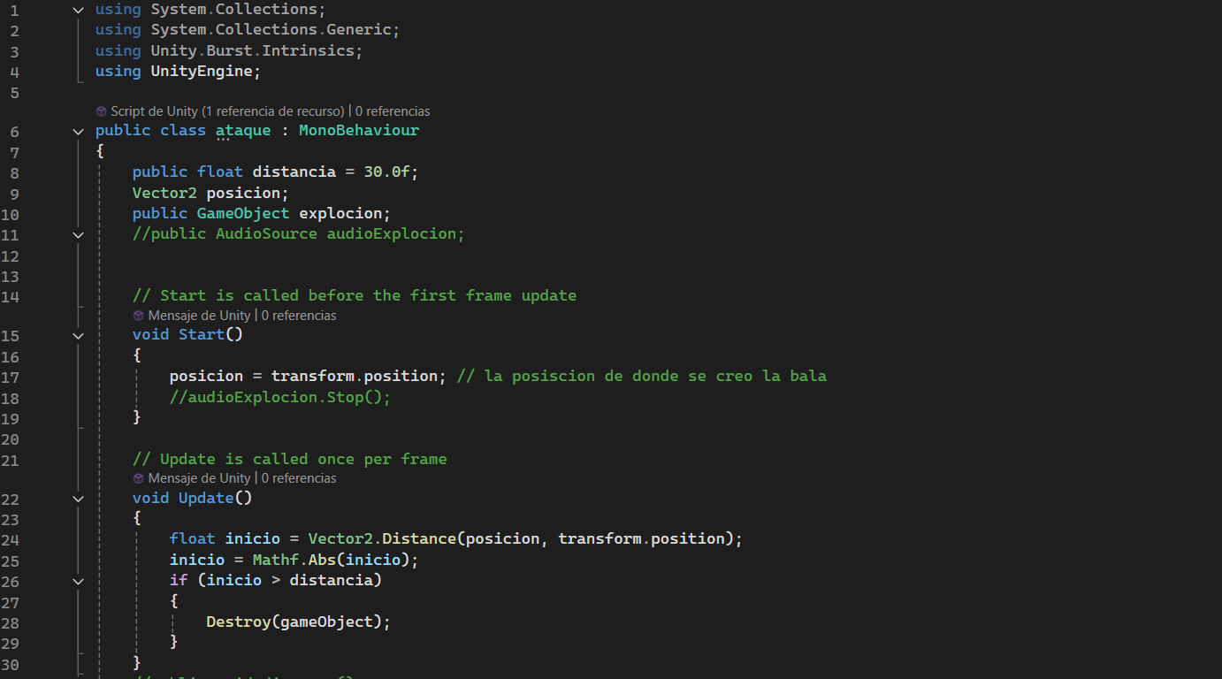
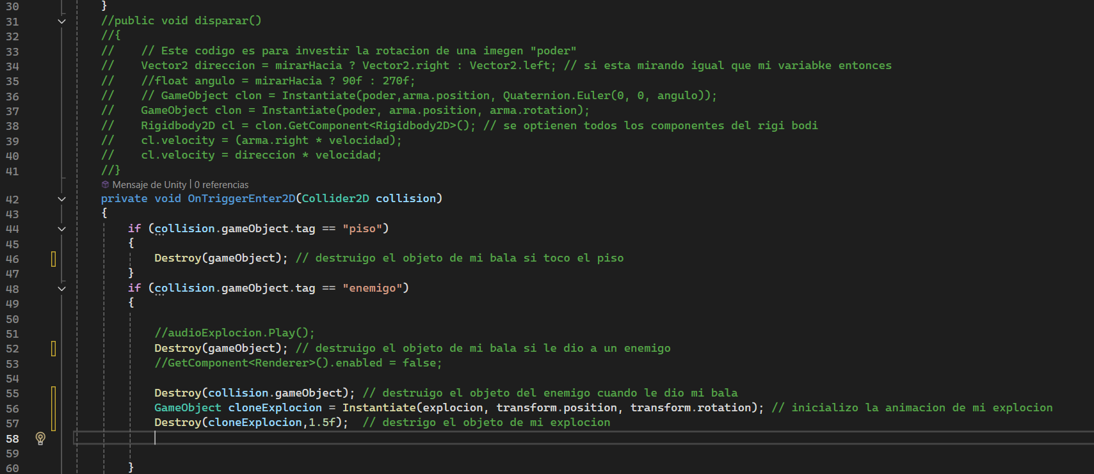
Ilustración 1 Codigo del script "ataque"
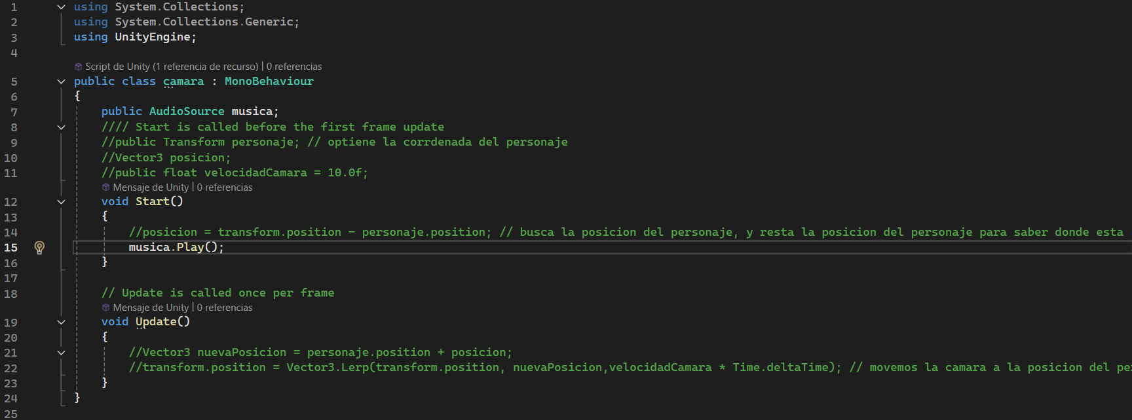
Ilustración 2 Codigo del script "camara"
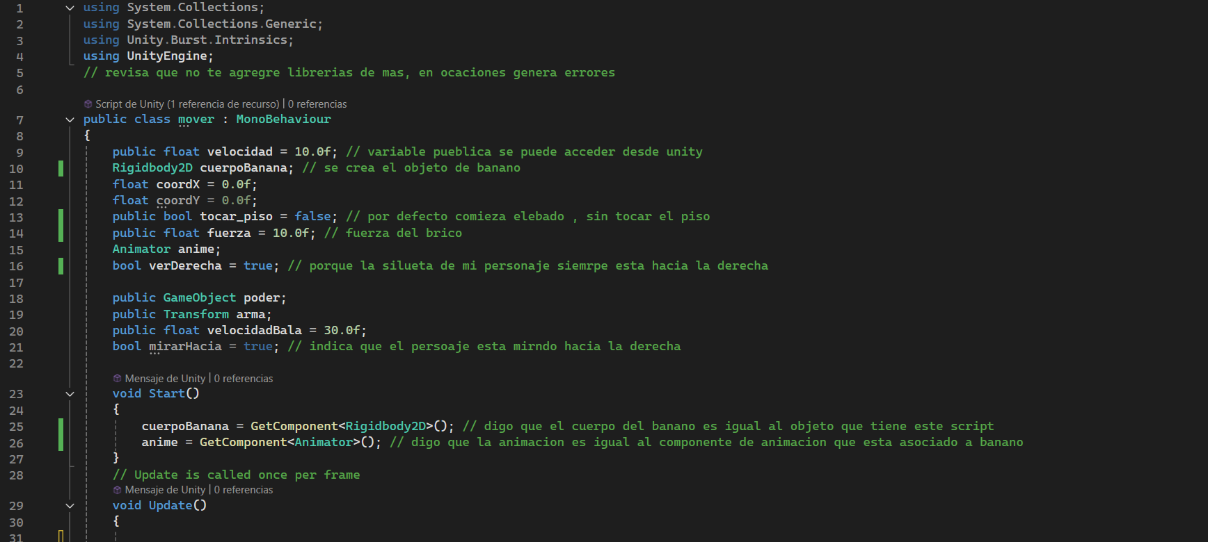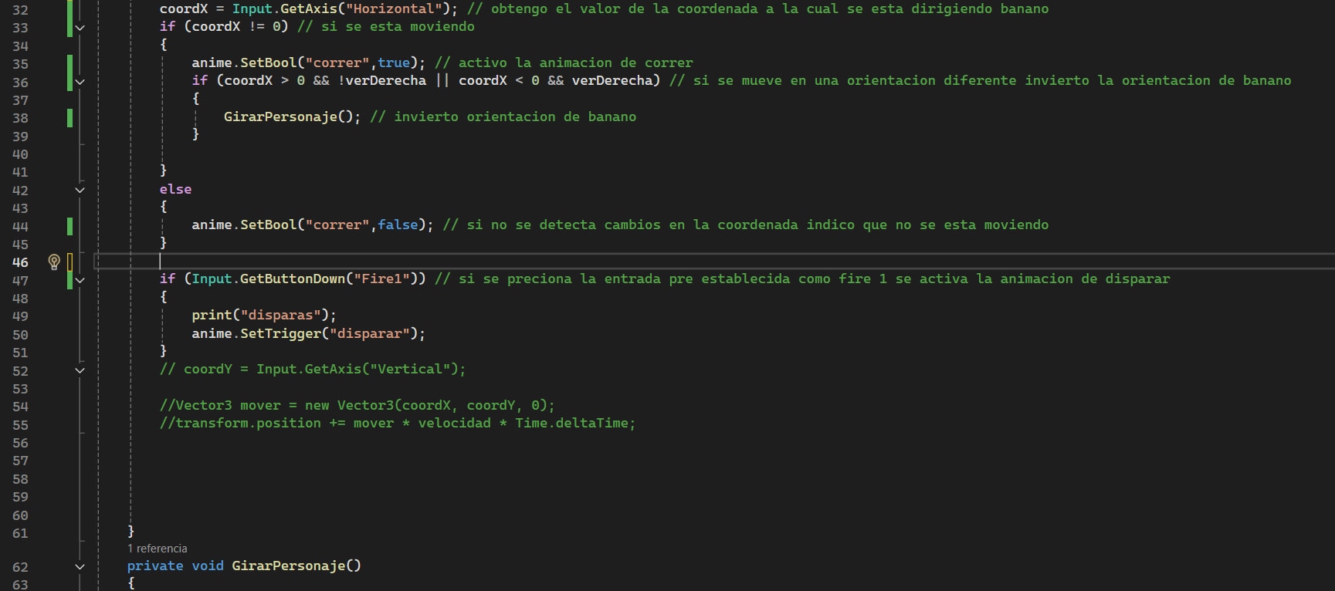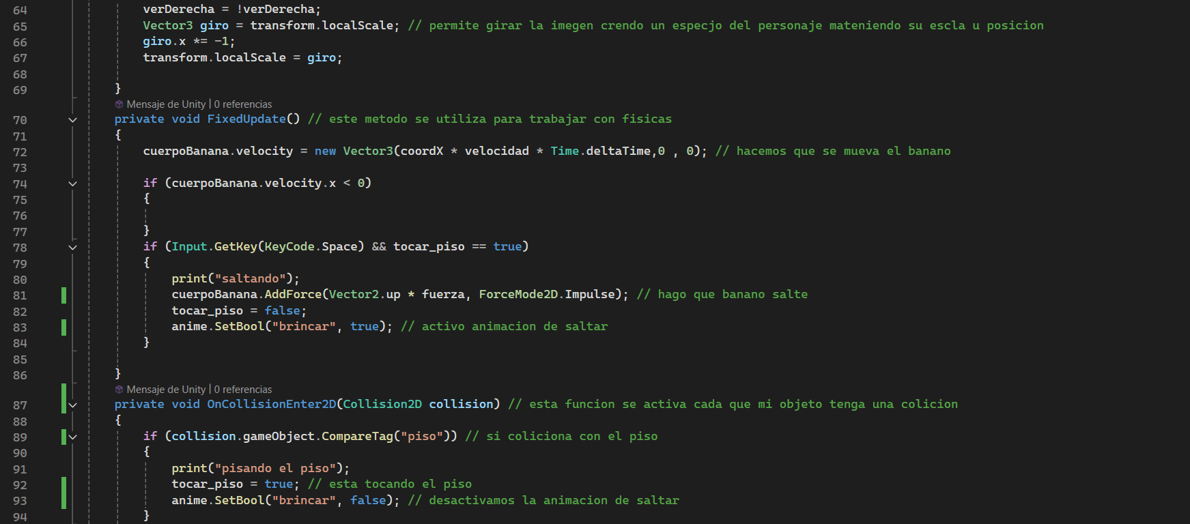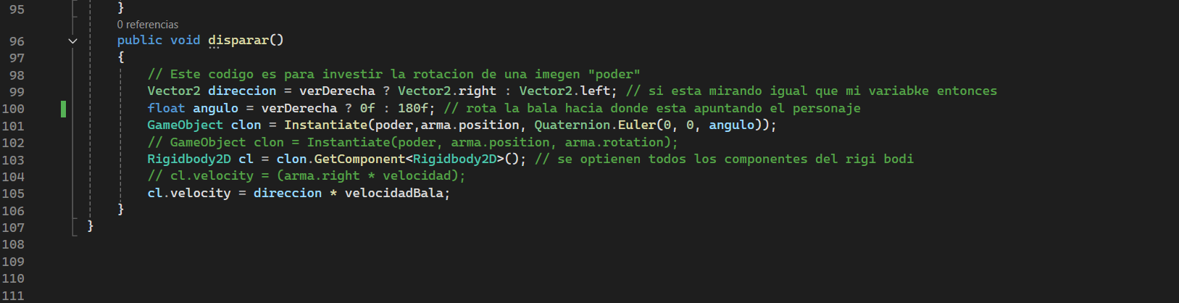
Ilustración 3 Codigo del Script "mover"

Unidad 2

Practica 2.1
Descripción: En este primer acercamiento con los archivos aprendimos a crear uno y guardar un dato especifico en el, al igual de recorrer los registros para posteriormente mostrarlos al usuario.
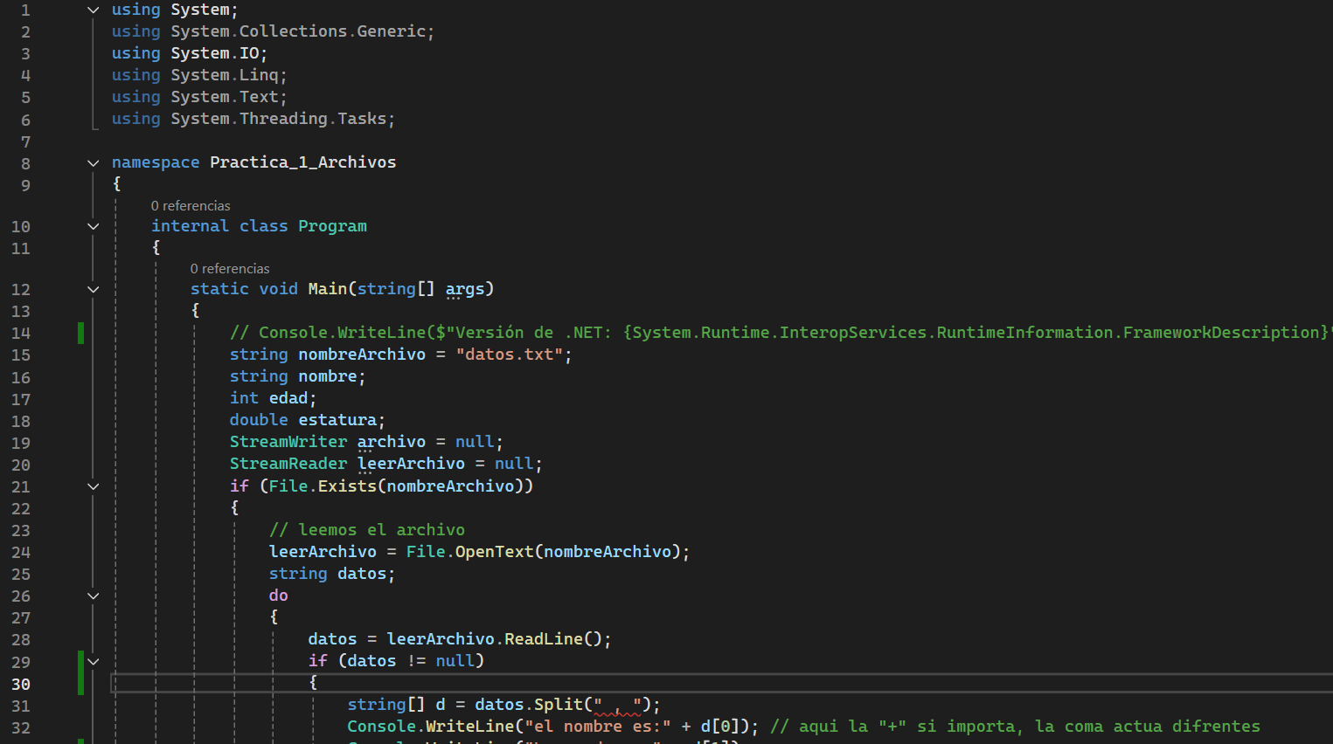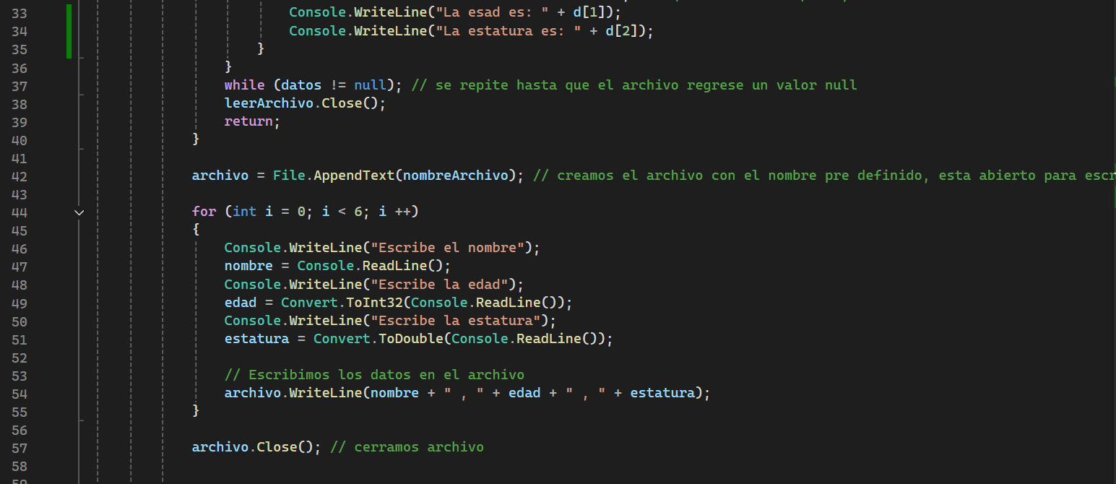
Ilustración 4 Codigo Practica 1

Practica 2.2
Descripción: En esta practica se comenzó a trabajar con archivos, nos permitía registrar, mostrar o eliminar un datos, esto mediante la selección de la opción en un menú principal, al finalizar guardamos todo en un archivo y lo mostramos usando el métodos de la clase string
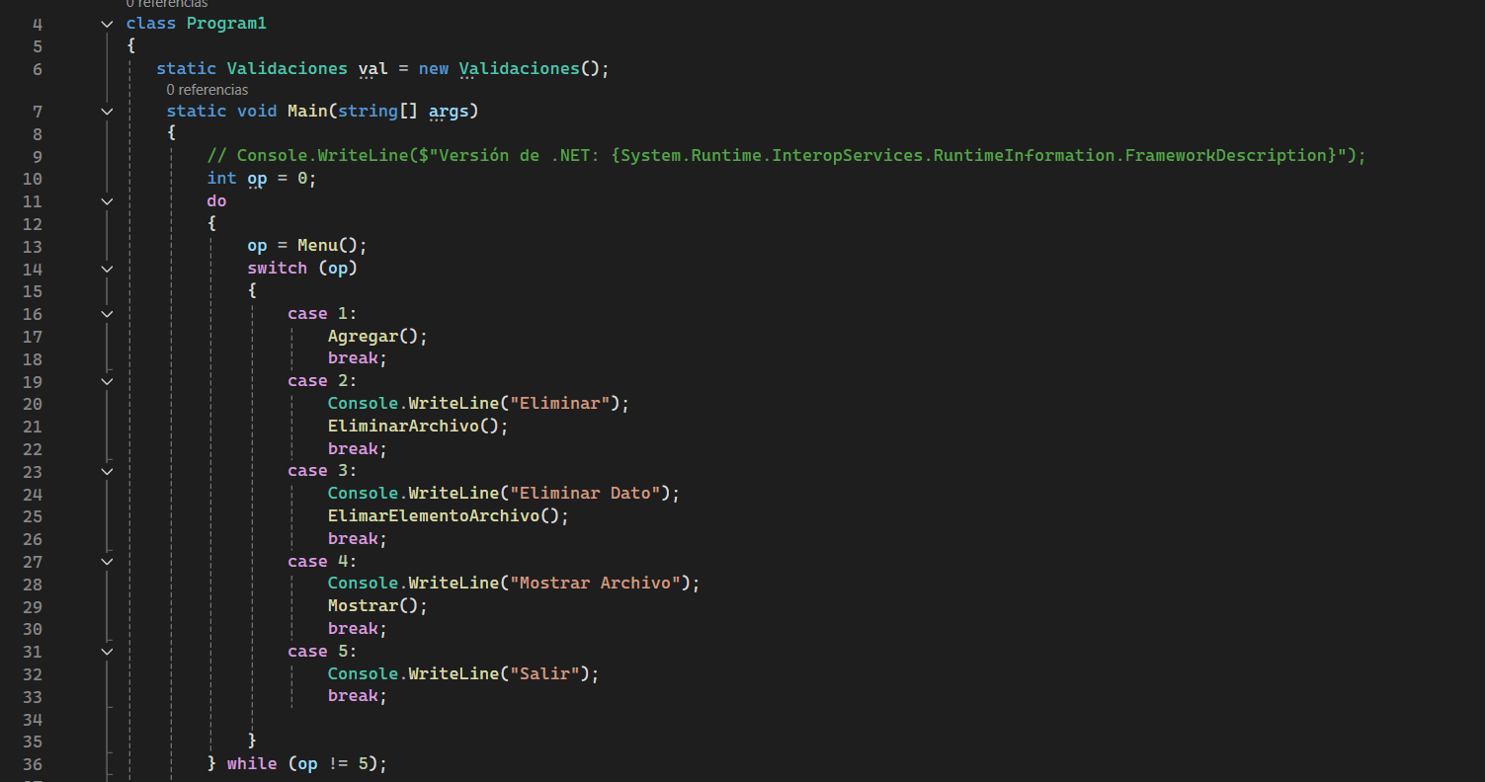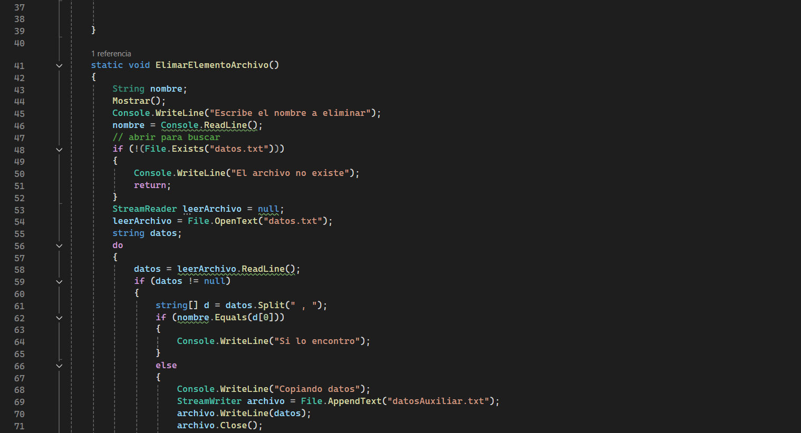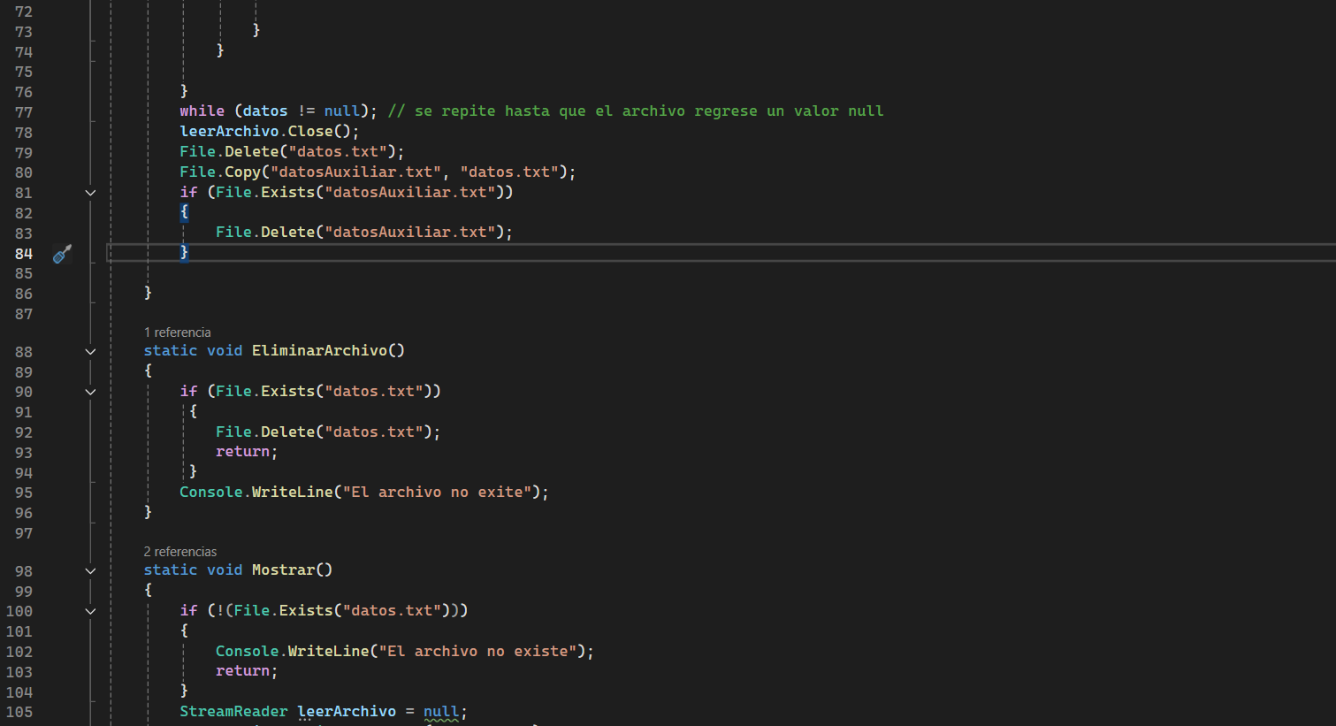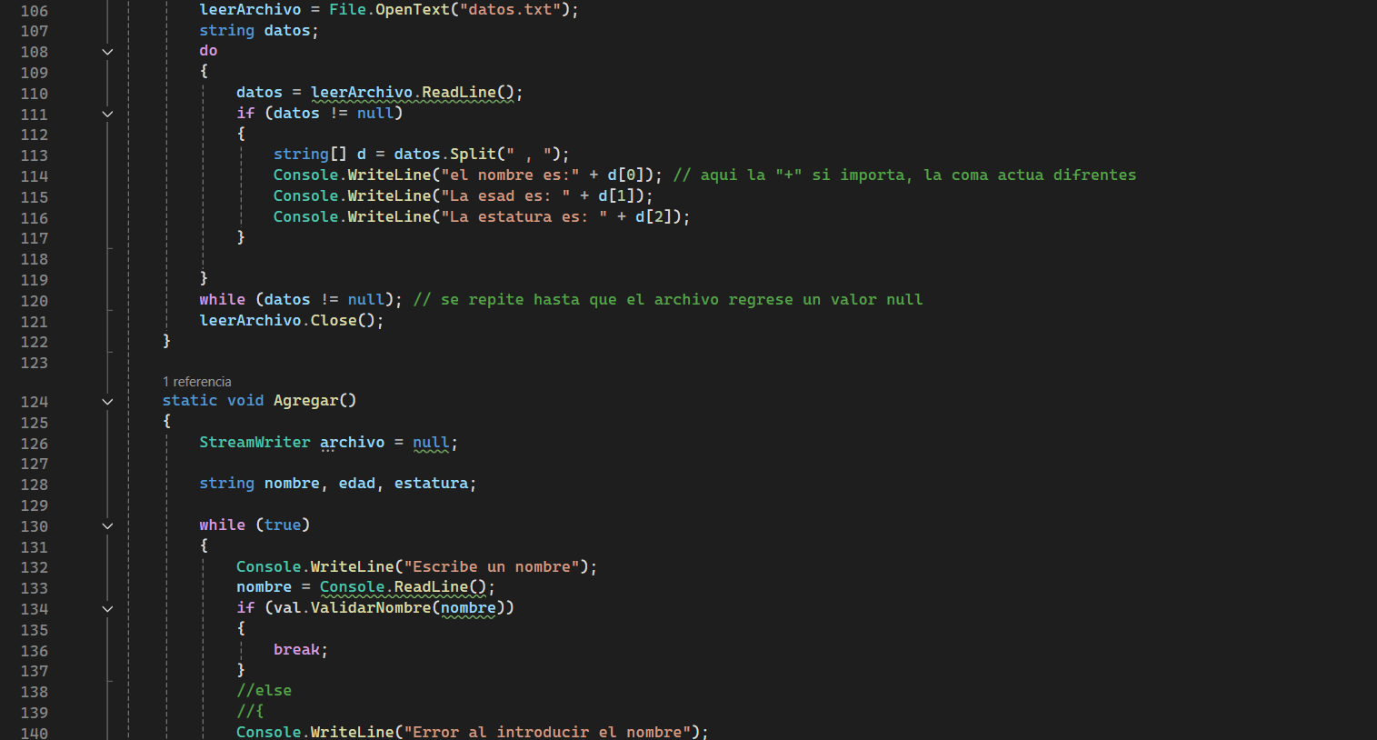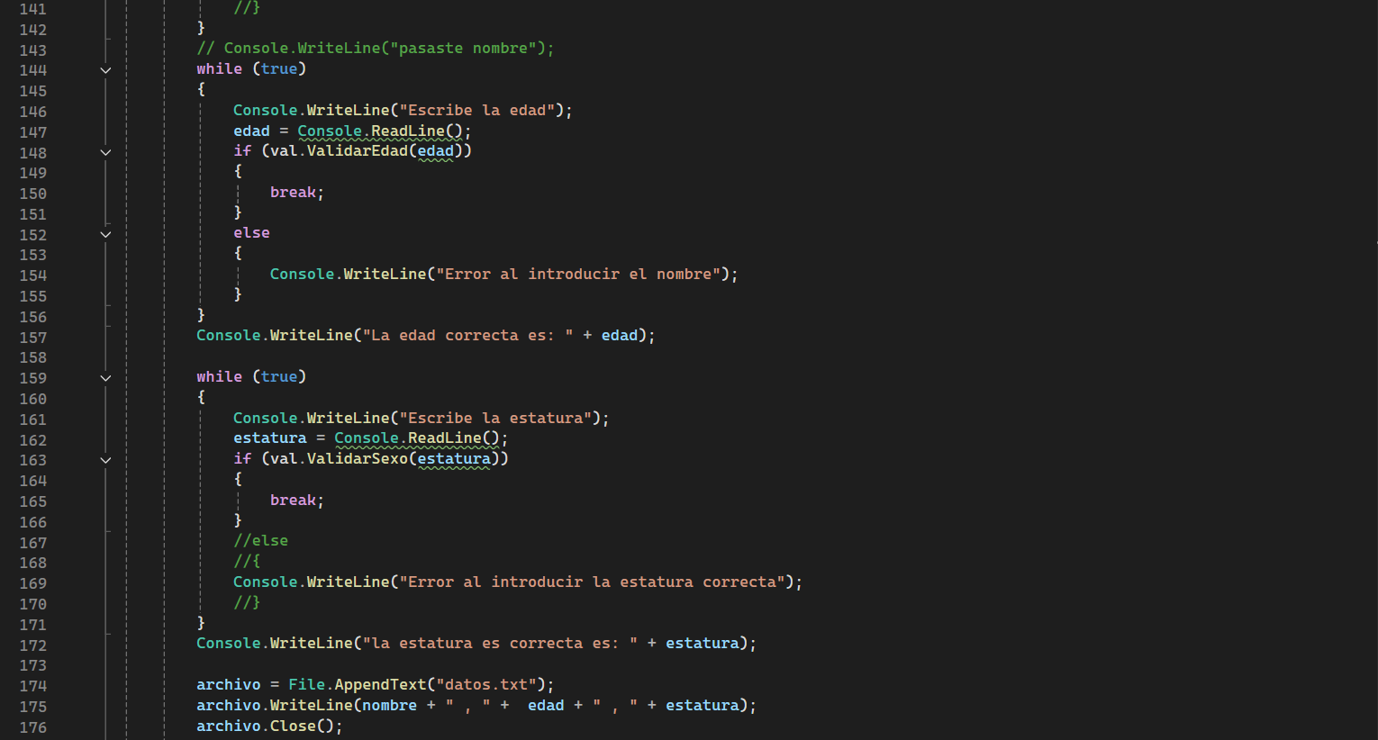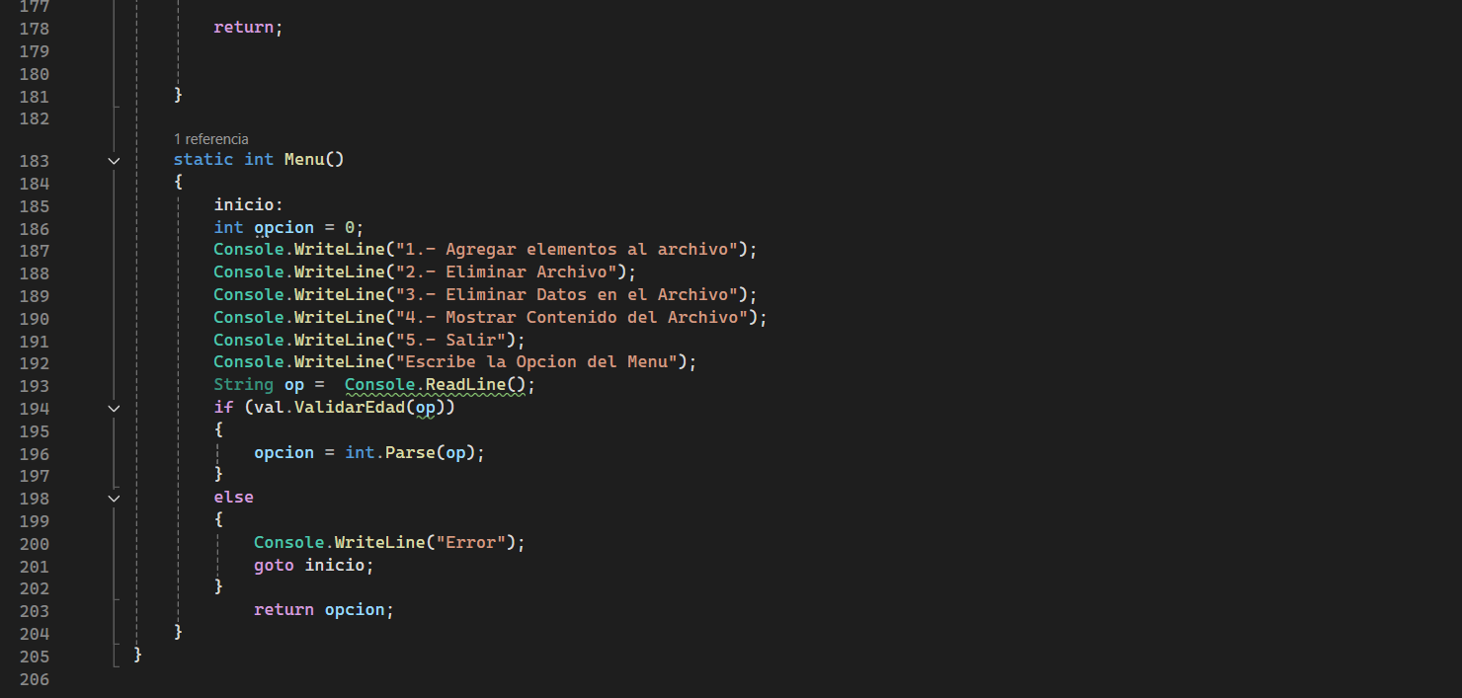
Ilustración 5 Codigo Principal del programa 2
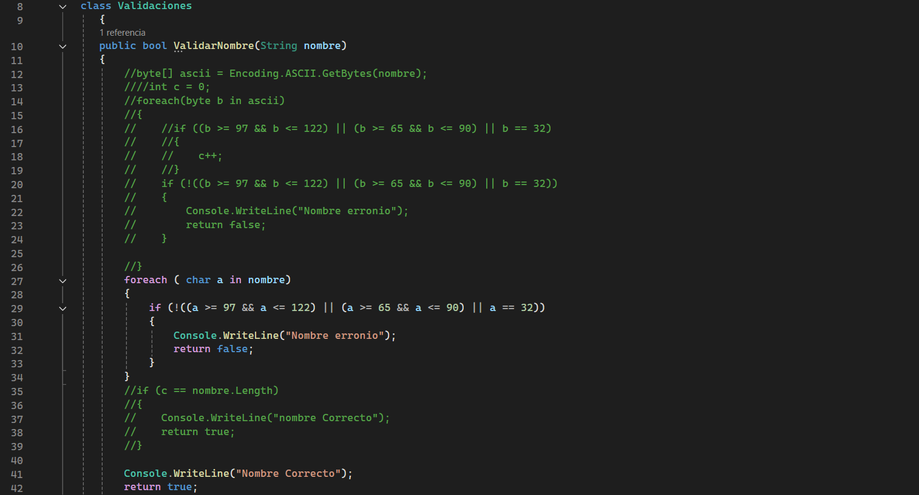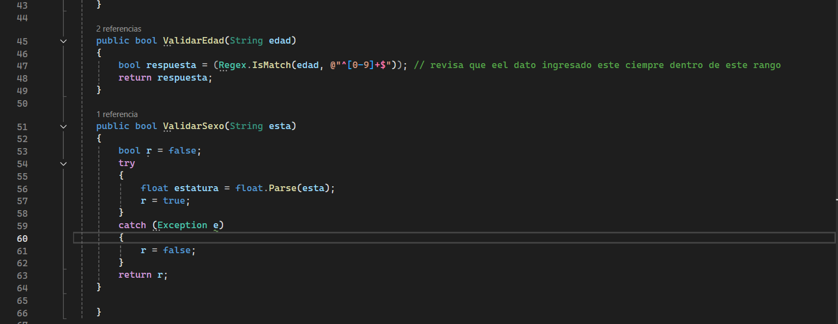
Ilustración 6 Código de validaciones de la Practica 2
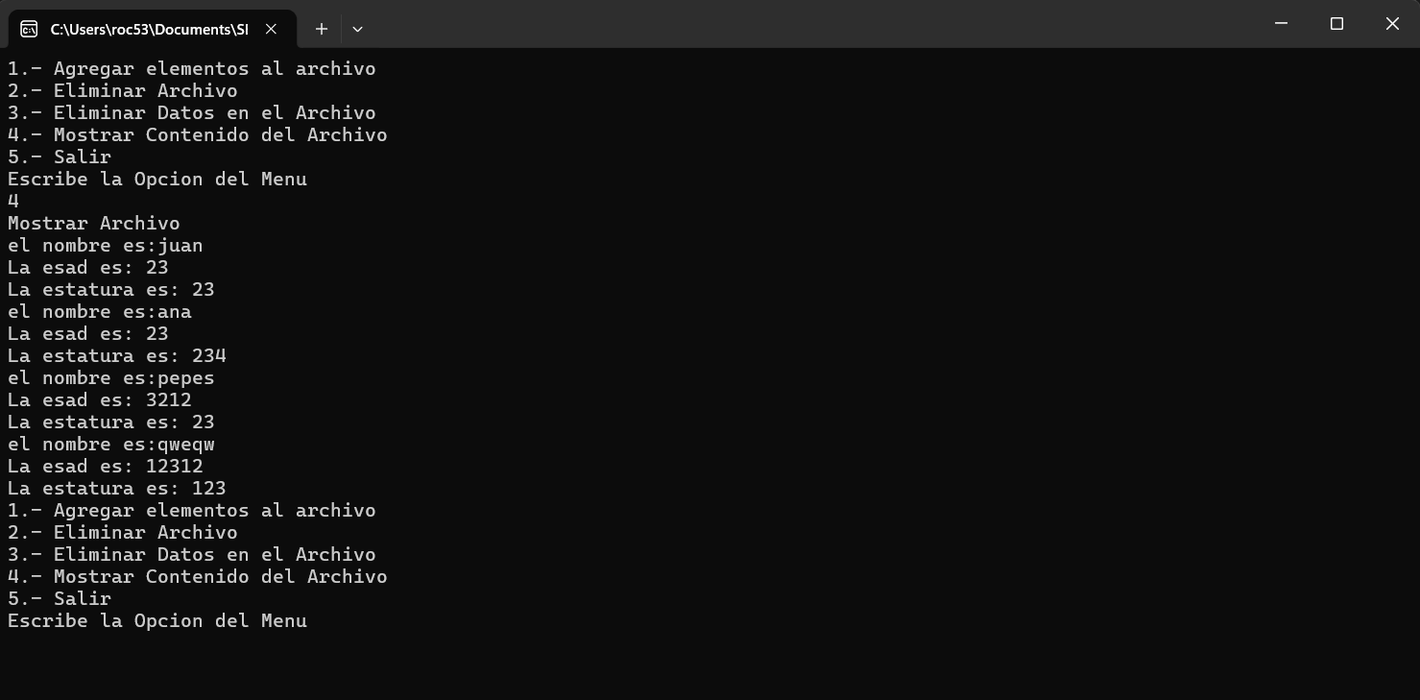
Ilustración 7 Aplicacion de consola de la practica

Practica 2.3
Descripción: En esta práctica realizamos un sistema de registro, este solicitaba datos como nombre, teléfono, etc. La principal peculiaridad es que para realizar las validaciones aprendimos a crear nuestras expresiones regules, un método para validar de forma mas simple y eficiente.

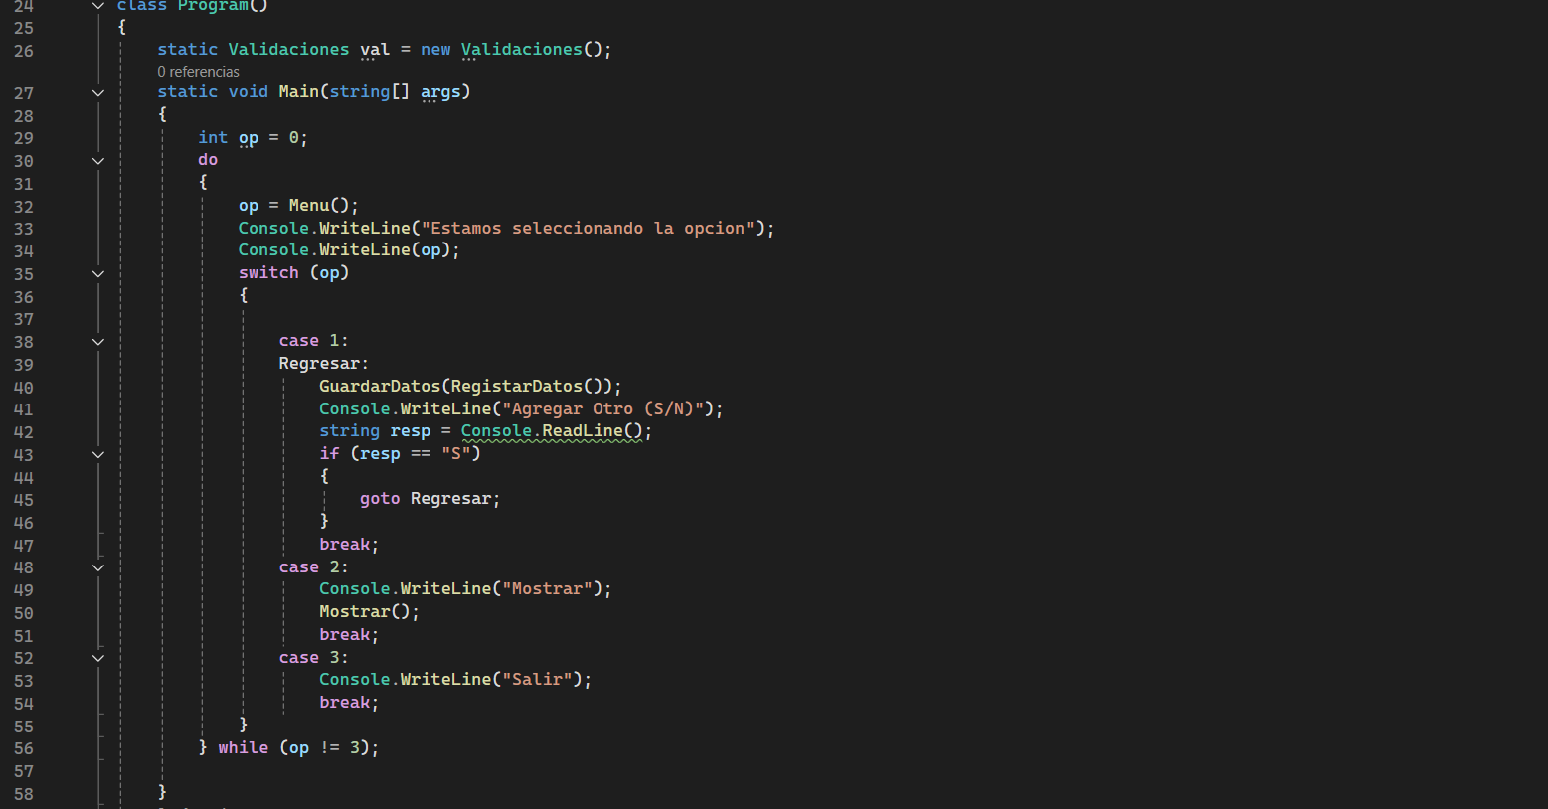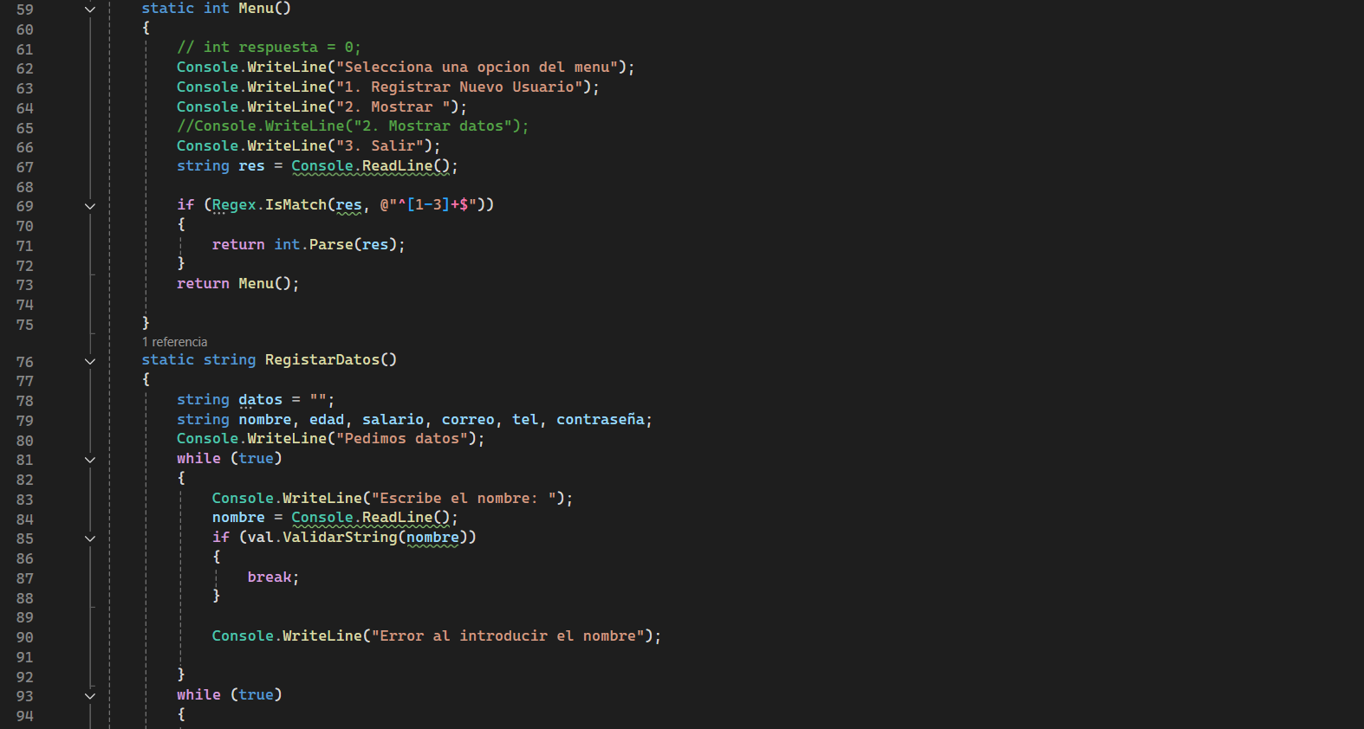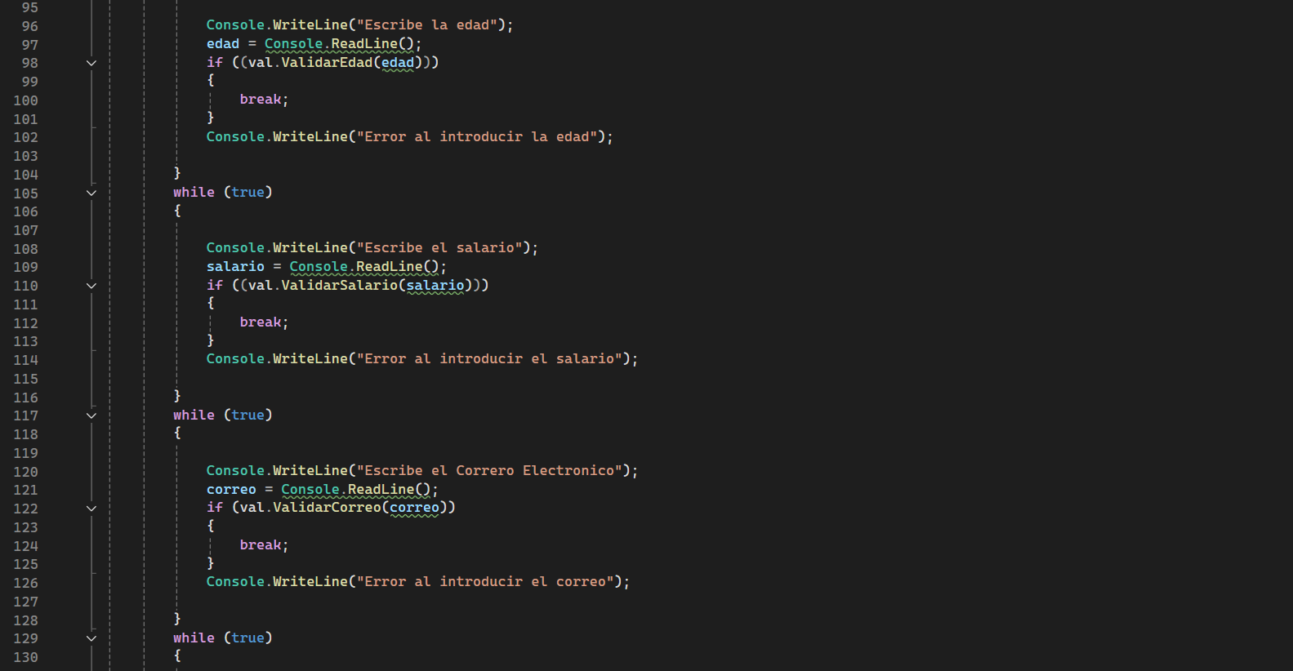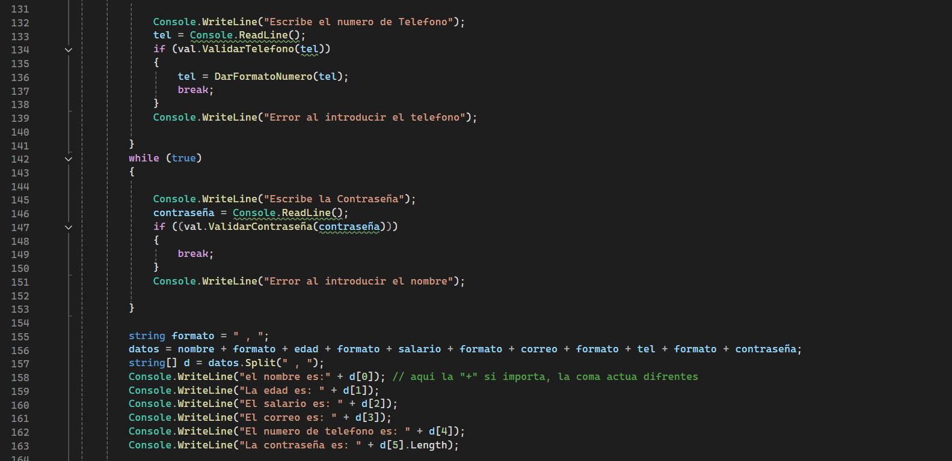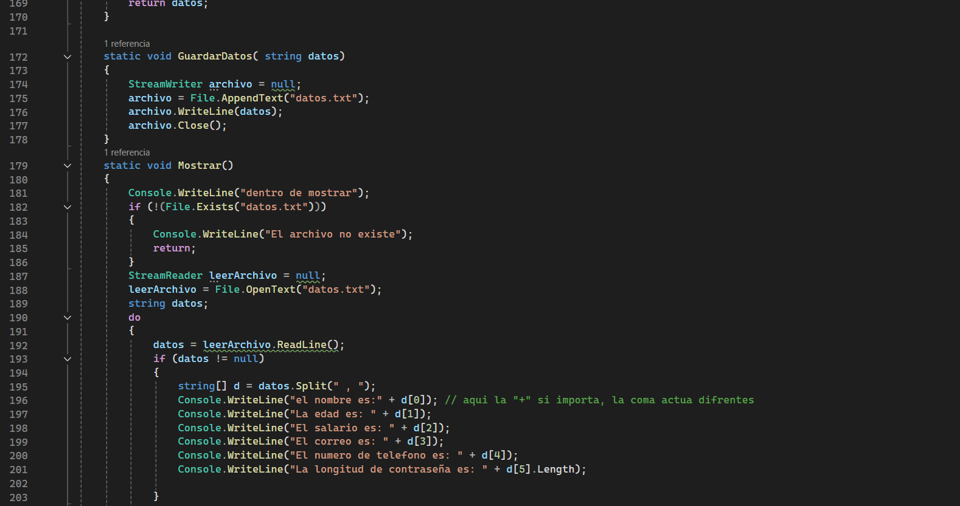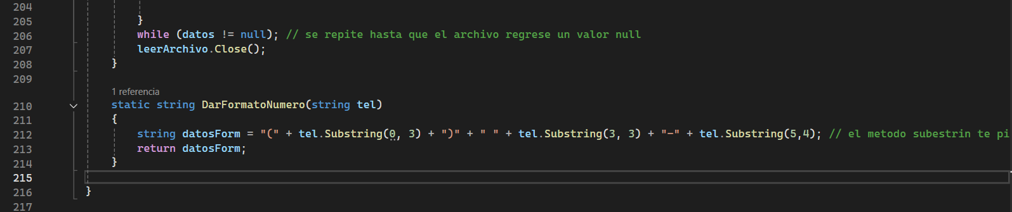
Ilustración 8 Codigo Principal de la Practica 3
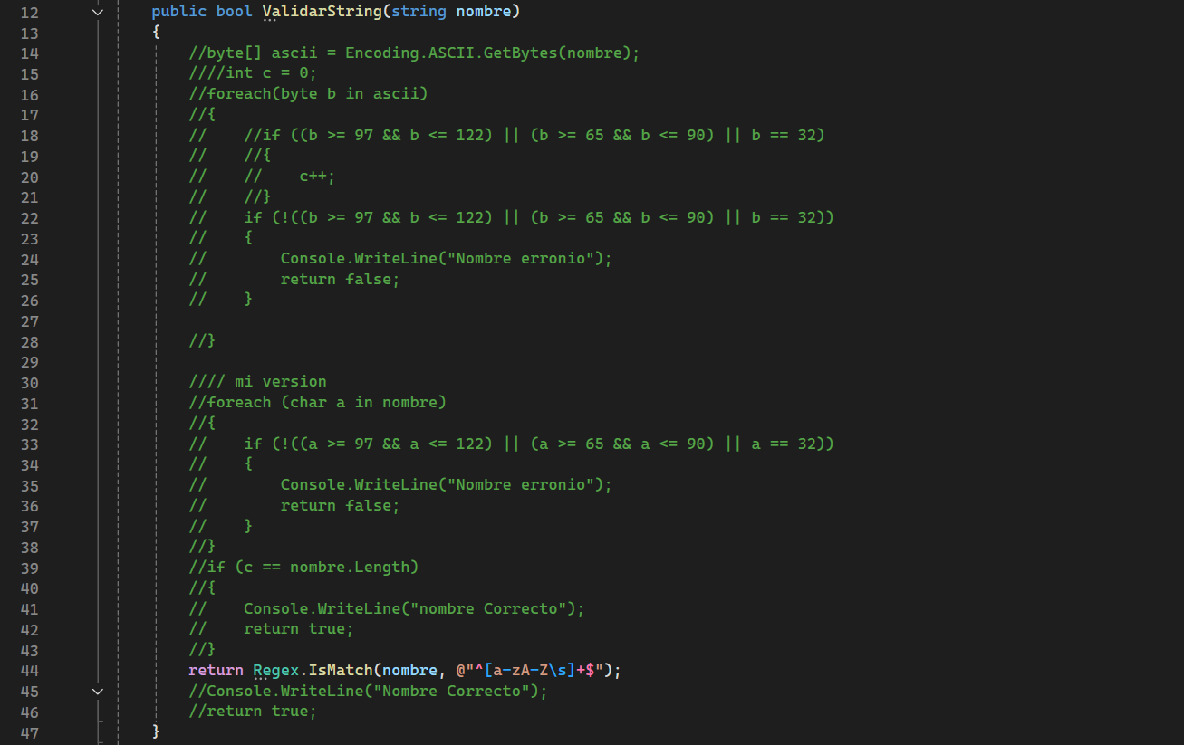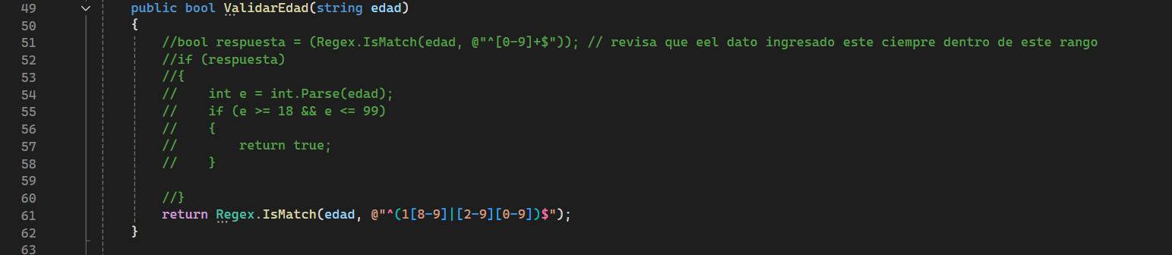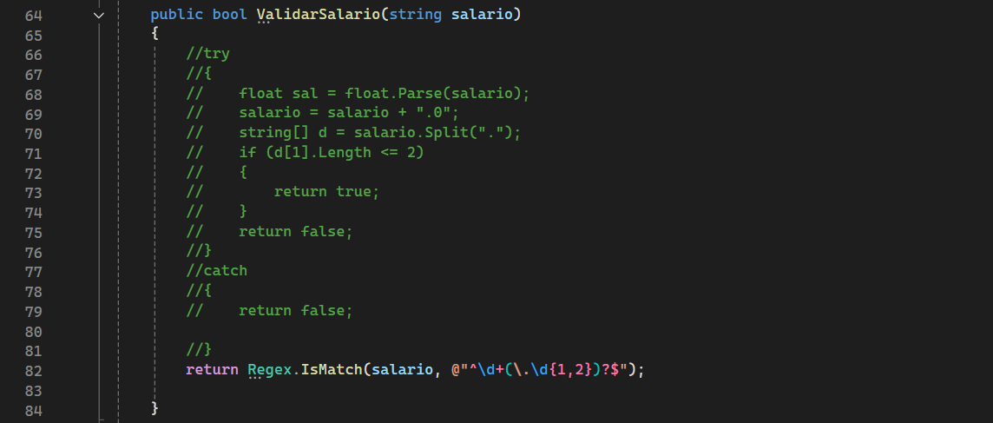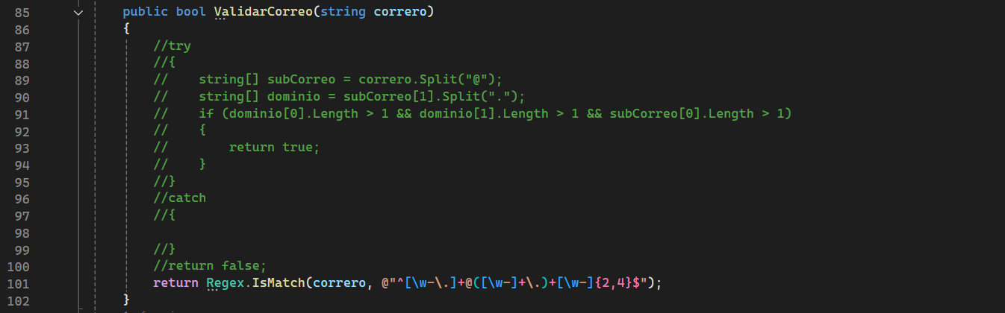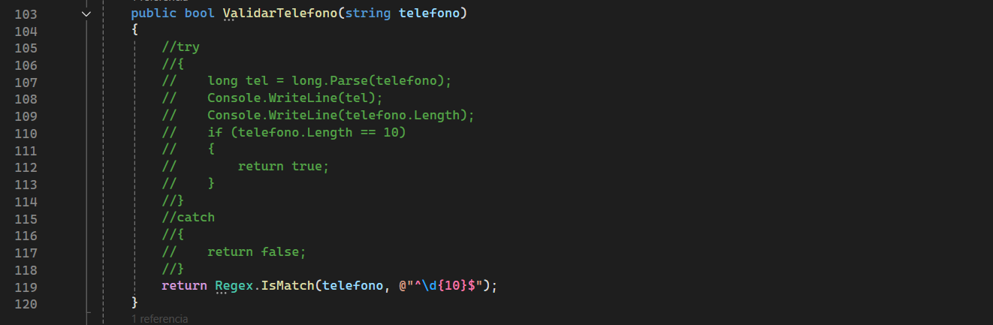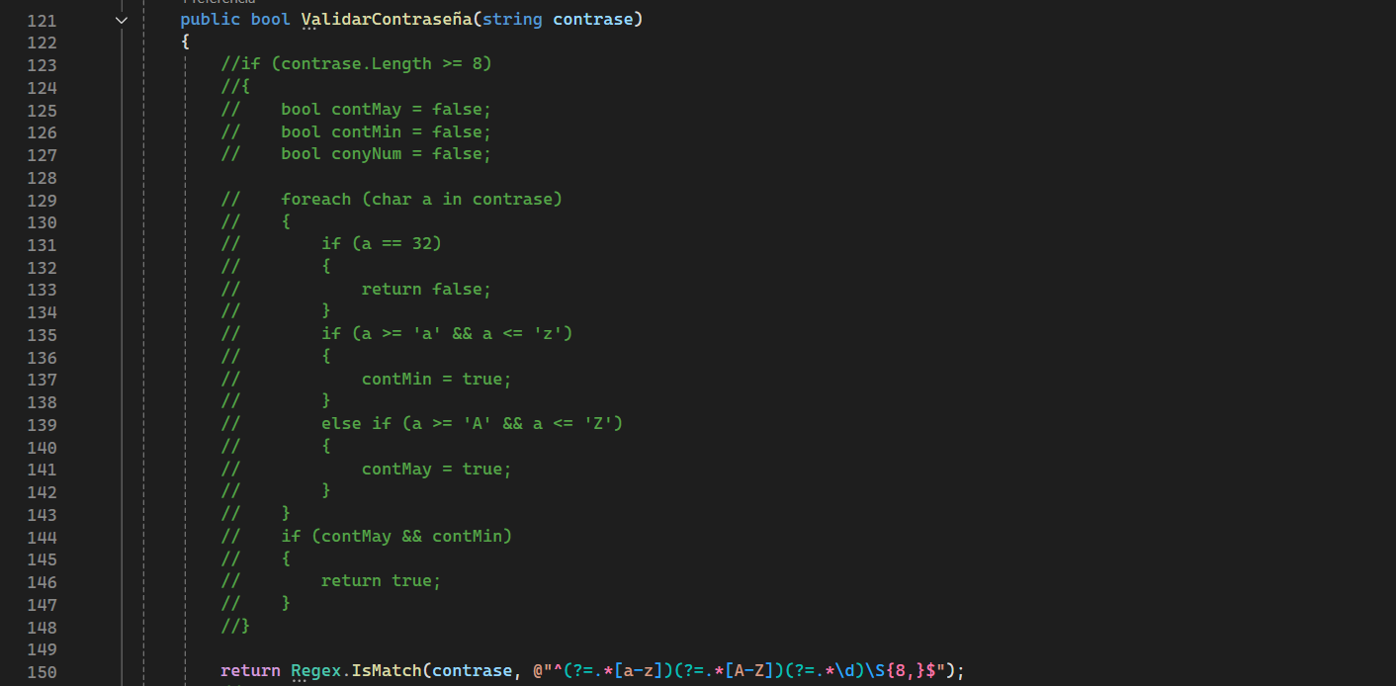
Ilustración 9 Validaciones de la practica
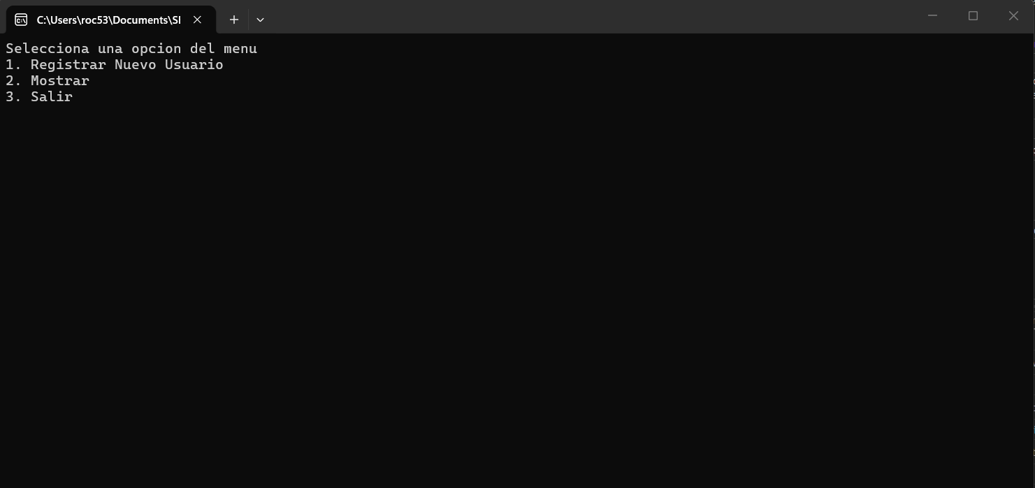
Ilustración 10 Consola de la App

